참가기관 정보
회 사 명 | (국문) | (영문)
사 업 자 번 호 |  | 대 표 자
주 소
담 당 자 |  | 소 속 / 직 책
전 화 |  | 휴 대 전 화
E - m a i l |  | 홈 페 이 지

신청내역 및 금액
구분 | 단 가 | 신청규모 | 금액
부스 ( 2.5m x 2.5m ) | USD 5,000 / 부스 | ( ) 부스 | USD ( )

- 부스 제공사항 : 전시 면적 및 백월 형태의 부스를 제공하며, 주최 측의 사정에 따라 사양이 변경될 수 있습니다.  ※ 포함내역 : 전시백월 1식( 약 2m x 2.5m), 인포메이션데스크 1ea, 스툴의자 1ea  ※ 전시백월과 그래픽 디자인은 참가기관에서 작업 후 ai파일로 주최측에 제출하셔야 합니다.(이미지 제출 사이즈 : 2m x 2.450m)  ※ 부스 위치 선정은 주최측 (이데일리) 에서 진행합니다. | 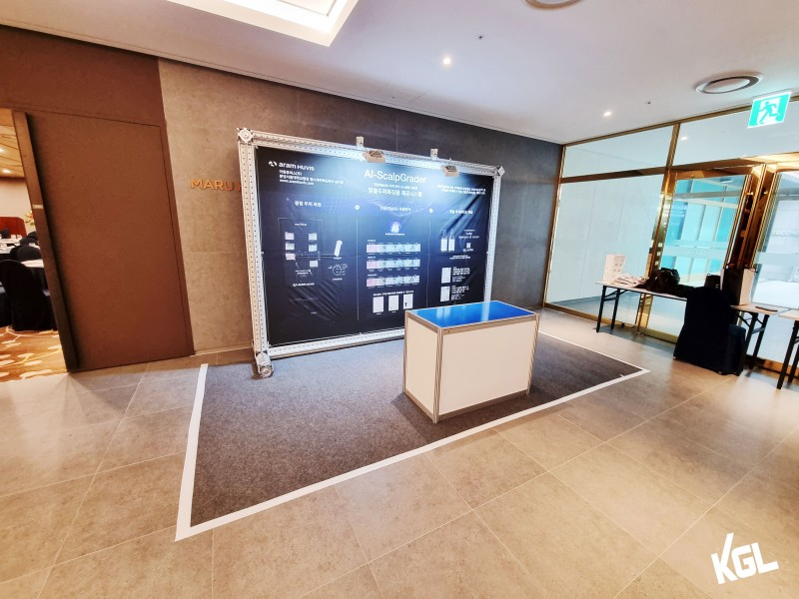

- 신청서와 사업자등록증(jpg 혹은 pdf), 참가기관 로고파일(ai, jpg)를 jhlee13@edaily.co.kr로 함께 발송하여 주시기 바랍니다.
- 전시부스 참가비는 USD로 산출되며, 한화(KRW)로 입금 시 환율을 USD 1 = KRW 1,300원 으로 일괄 적용합니다.
- 계약금(참가비 총액의 50%)은 전시신청서 제출 후 2주 이내, 잔금은 행사 개최 2주 전에 납부하여야 합니다.
- (위약금) 행사 개최일로부터 100일 전 취소 시 총 참가비의 50% / 60일전 취소 시 80% / 30일 이내 취소 시 100% 금액을 위약금으로 납부
- 참가비 납입계좌는 신청서를 제출하신 후 메일로 회신을 드리니 꼭 메일을 확인하시기 바랍니다.

당 사는 STO SUMMIT Seoul 2024 참가규정을 준수할 것을 서약하며

상기의 내용과 같이 참가신청서를 제출합니다.

년 월 일
대표자
인

담당자
인

